**COSTOS DE MANTENCION**

**Elevador, Guldmann**

El Oferente que suscribe se compromete ante el Contratante que el siguiente Equipamiento y Mobiliario Clínico:

1 Elevador Guldmann- ofertado en el marco de la presente licitación, estará sujeto a los costos de mantención siguientes:

1. Costo neto anual de mantención preventiva post Garantía en 12 UF (1 visita).
2. Costo neto anual de mantención no preventiva (correctiva “full”, reparativa y técnico-legal) post Garantía para la disponibilidad exigida, en 42 UF
3. Costo neto anual total de los insumos y accesorios necesarios proyectados para la operación de cada Tipo de equipo / mobiliario de Equipamiento Médico y Mobiliario Clínico ofertado para el uso establecido en el Plan funcional del Establecimiento de Salud. Detallar elementos, cantidades y los rendimientos esperados. No tiene.
4. Costo neto anual del Kit de mantenimiento preventivo No tiene.
5. Listado de repuestos más frecuentes, con sus respectivos valores unitarios netos en 8 UF, control remoto.
6. Listado de insumos tipos, con sus respectivos valores unitarios netos en UF. Hamaca cód.272051 / 11,0 UF + I.V.A.
7. Costo anual de equipo de respaldo para back up de zonas críticas. No es necesario.
8. Costo de pronta respuesta (respuesta telefónica inmediata y presencial de cuatro horas), en UF. Incluido

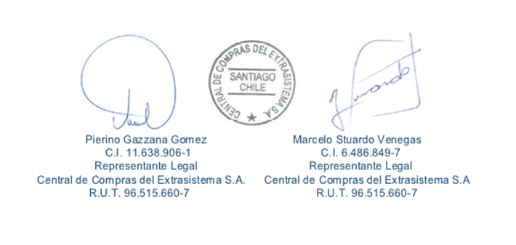

Firma del Fabricante, Oferente o Representante legal

**Nombre del Oferente:** Central de Compras del Extrasistema S.A.

**Dirección:** Galvarino 7640, Parque Industrial Aconcagua, Quilicura, Santiago.

**Teléfono:** +56 2 27 518 400

Santiago, 2018